O君にインタビューしました！

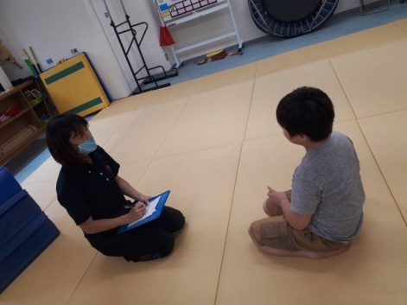
～チットチャット何年目ですか？～
小学2年生からなので4年目です。

～いまがんばっていることはありますか？～
はい、足の力をつけること。立ち上がる練習をしたり、
ハムストリングのストレッチしています。

～チットチャットのいいところは？～
自分のやりたいことを選んでできるところ、ボールを投げたりして体を動かすことが気持ちよく運動できるところ。

～将来の夢は何ですか？～
ボール投げも好きですなのですが、アナウンサーになりたいです。

～みなさんに一言～
身体を動かすことが気持ちいいので、これからも楽しく続けていきたいと思います。応援よろしくお願いします

ありがとうございました。

